**Universidad de San Carlos de Guatemala**

Facultad de Ingeniería

Curso

Sección:

Ing.

Tutor Académico:



Proyecto 1

TourneyJS: Analizador Léxico para

Gestión de Torneos Deportivos

Nombre: Diego Alberto Maldonado Gálvez

Carné: 202200092

Fecha:21/09/2025

# Introducción:

Este programa permite **analizar un archivo de texto que describe un torneo**.  
Al ejecutar el sistema se generan varios reportes que ayudan a entender la información del torneo de forma clara y organizada.  
Entre ellos estan:

* **Tokens**: muestra cada palabra o símbolo que se reconoció.
* **Errores**: lista problemas de formato en el archivo.
* **Resumen**: presenta tabla de posiciones, goleadores y partidos.
* **Bracket**: enseña las fases de eliminación del torneo.

Este manual guía paso a paso al usuario para cargar su archivo, ejecutar el programa y revisar los resultados en los reportes generados.

# Plataforma de Ejecución:

# El desarrollo del proyecto se realizó en Visual Studio Code (VS Code) como entorno de desarrollo principal, utilizando Node.js v22 para la ejecución del programa en consola. Se trabajó con el motor de ejecución de JavaScript que provee Node, lo que permitió usar módulos nativos como fs (para la lectura y escritura de archivos) y readline (para la interacción con el usuario en consola).

# Como funciona el programa:

1. Ejecutamos el programa con el código a analizar en la carpeta ejemplos

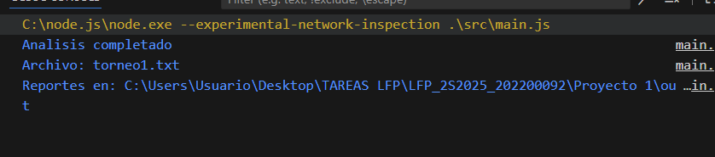

1. Vamos a la carpeta out donde se generan los archivos

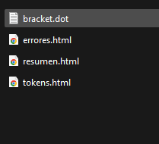

1. Abrimos nuestra interfaz web

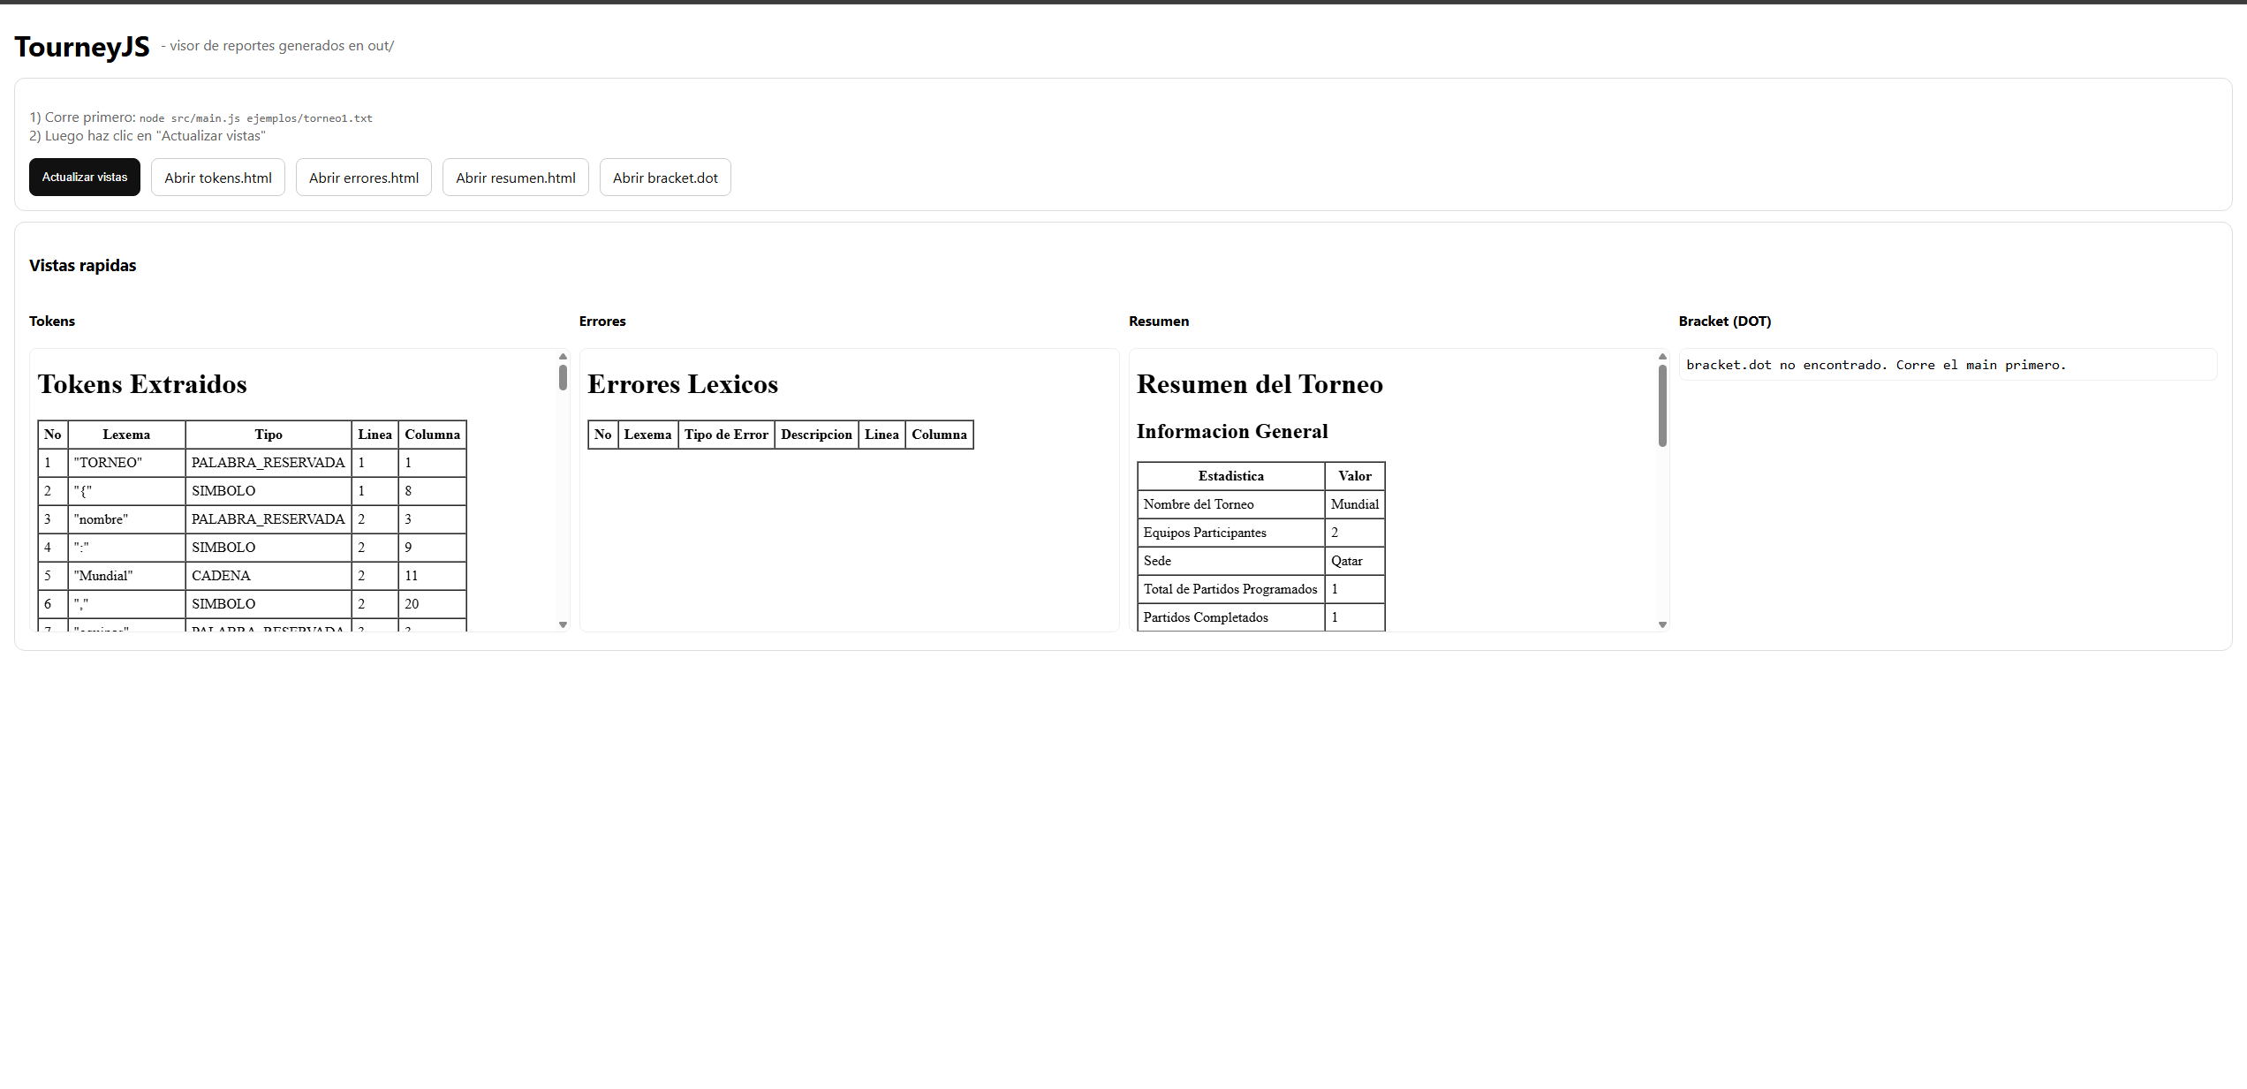

1. Con el botón actualizar podemos refrescar los datos cargados
2. Html de tokens:

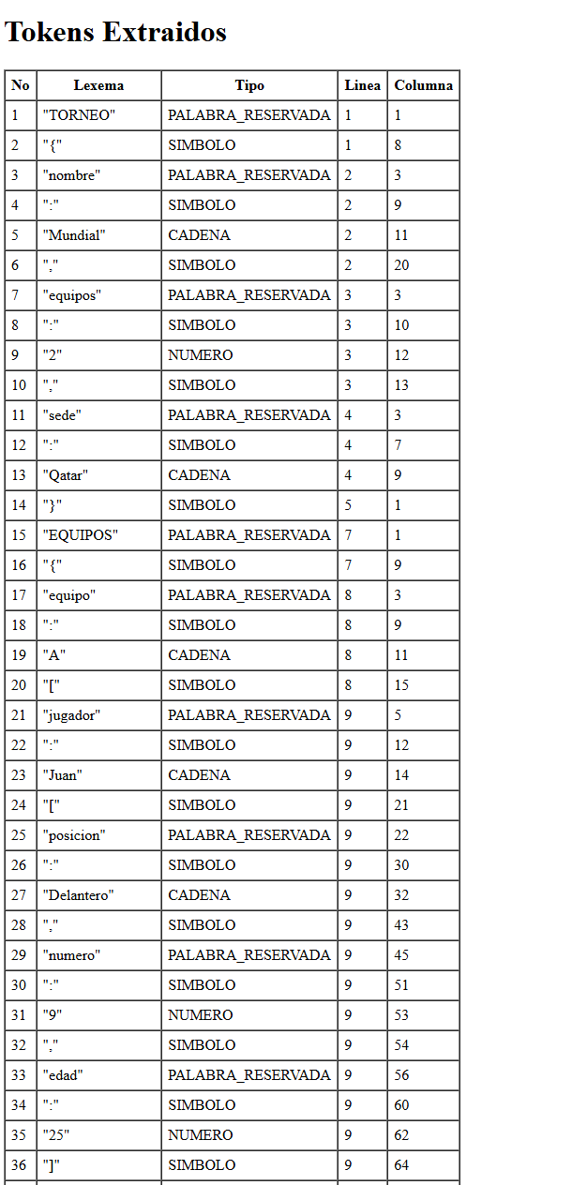

1. Html de resumen:

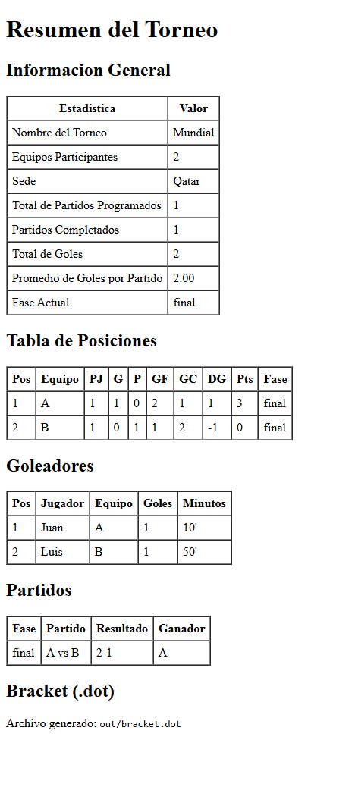

1. Html de errores léxicos:

